Anno Scolastico **2018/2019**

Progetto PON **“Cittadinanza europea”** (incontro informativo sull’utilizzo dei Fondi Europei per la valorizzazione del patrimonio artistico culturale della città di Noto)

Docente: **Prof. Salvatore Grillo e Prof.ssa Concetta Aprile**

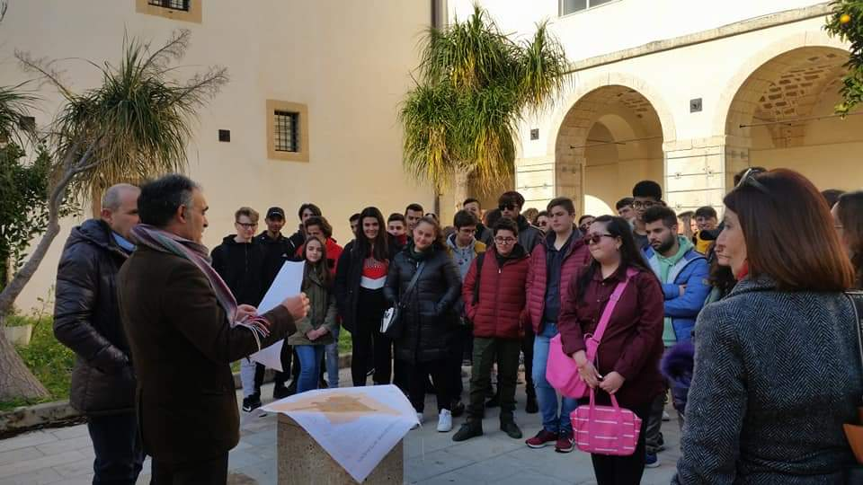

Anno scolastico: **2016/2017**

Docente:Prof.ssa **Lorenza Giarratana**

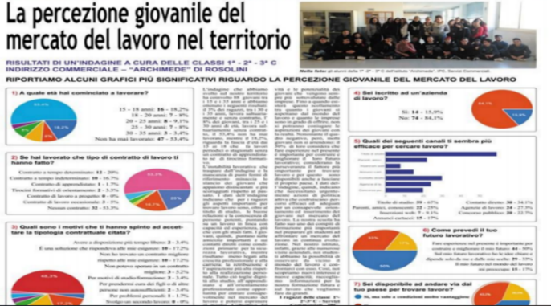

Anno Scolastico **2015/2016**

**AK2 Erasmus + Migration Project**

Docente: **Prof.ssa Corradina Malgozzi**



Anno scolastico:**2015/2016**

**L’IPCT in visita alla BBC di Pachino**

Docenti: **Prof.ssa Maria Rosaria Di Noto e Prof.ssa Carmen Scollo**

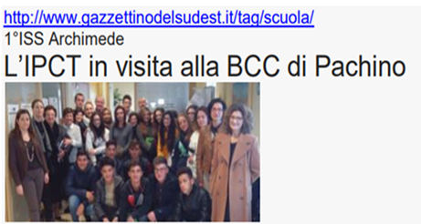

Anno scolastico:**2015/2016**

